第十七 週 12月18日 至 12 月 24日 設計者： 許均寧
- 單元主題：歡喜慶新年~咚咚鏘!新年到
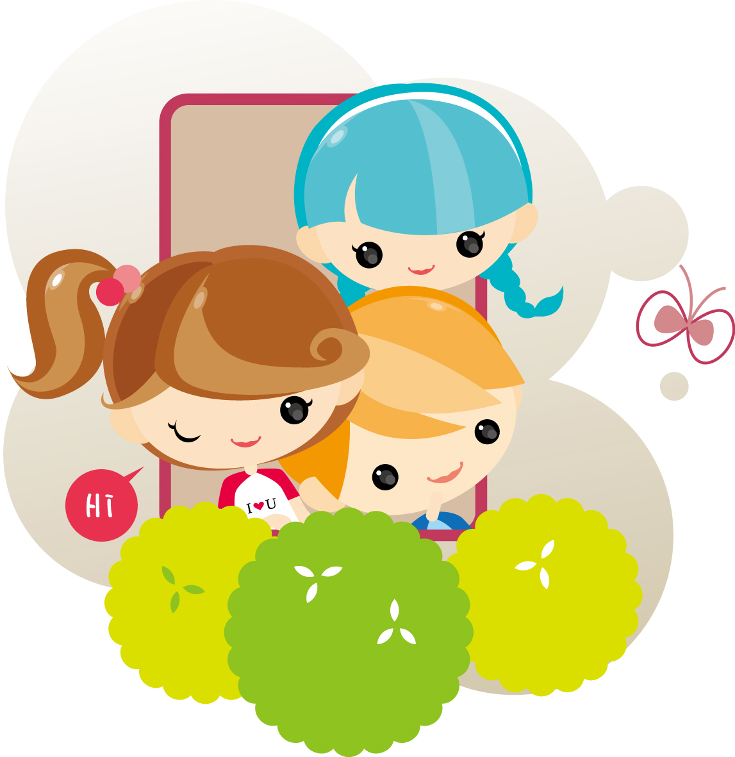
- 單元目標：※認識過年的應景食物。
※學習吉祥話。
※體驗動手做的樂趣。
星期 | 活 動 內 容 |  | 
星期一 | - 環保小尖兵 ~ 環境整理  - 故事分享:團圓  - 單元活動：新年到囉!  分享過年的經驗  - 創意繪畫~  - 音樂律動 | - 兒歌 ~ 新年新希望  - 語文認字 ~ 睡、寫  活動看板  - 快樂回家  - 星期五帶回之牙刷、牙膏、杯子、毛巾，請為幼生檢查是否需要更換並協助清洗消毒，星期一時提醒幼生帶回。  - 天氣逐漸轉涼，請多留意幼生保暖情形！  謝謝您們的配合！
星期二 | - 小小說書人~ 鄭芷依  - 音樂律動  - 單元活動~年節食物報吉祥  認識年節食物、吉祥話  - 角落活動 | - 戶外肢體伸展活動  - 大家說母語~等過年  - 快樂回家
星期三 | - 小小說書人 ~ 李柏志  - 音樂律動  - 單元活動 ~ 美麗的窗花  動手剪窗花囉!  - 戶外肢體伸展活動  - 角落活動 | - 小小益智坊  - 閱讀分享  - 快樂回家
星期四 | - 線條遊戲  - 戶外肢體伸展活動  - 單元活動~來舞獅囉!  體驗舞獅的感覺  - 角落活動 | - 好玩的符號  - 快樂回家
星期五 | 聖誕親子活動  活動時間:9:30~12:00  活動地點:幼稚園活動室  歡迎大家的蒞臨!! | - 小小金頭腦  - 快樂回家

